BoutiqueEsperanza
PRODUCTENLIJST
Categorie: Kleding vrouwen
HERFSTCOLLECTIE

Gebreide jassen

Kleur + artikelnummer | Maat | Prijs | Afbeelding
Camel 94092695 | XS – XXL | € 59,95 | 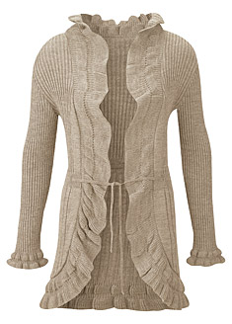
Roestkleur 96013395 | XS – XXL | € 60,00 | 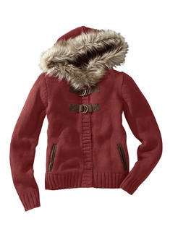
Rookblauw/zwart 90406595 | XS – XXL | € 79,90 | 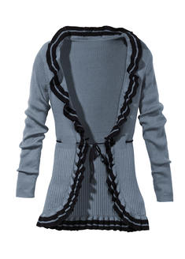
Zwart 93883495 | XS - XXL | € 55,90 | 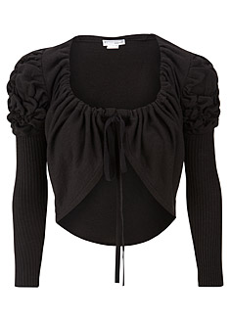
Gestreept 93605795 | XS – XXL | € 32,95 | 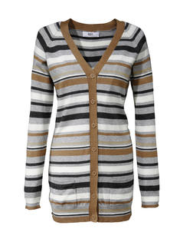

Truien

Kleur + artikelnummer | Maat | Prijs | Afbeelding
Donkergrijs 91246795 | XS – XXL | € 39,90 | 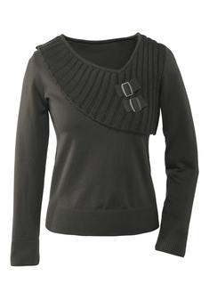
Bessenrood 97091495 | XS – XXL | € 49,90 | 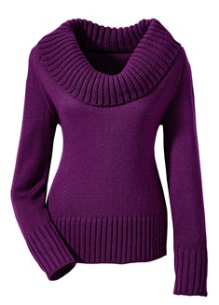
Wijnrood 97567681 | XS – XXL | € 25,00 | 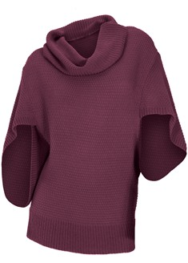
Mat paars gemêleerd 95099195 | XS – XXL | € 55,90 | 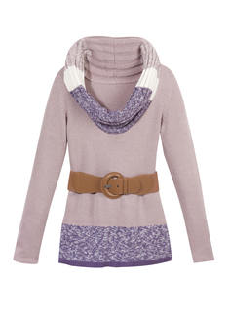
Lichtgrijs gemêleerd 90928095 | XS – XXL | € 59,90 | 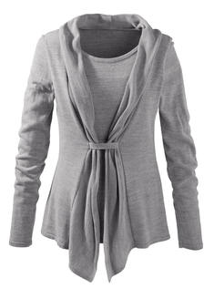

Jassen

Kleur + artikelnummer | Maat | Prijs | Afbeelding
Crèmewit 91670495 | S – XXL | € 99,90 | 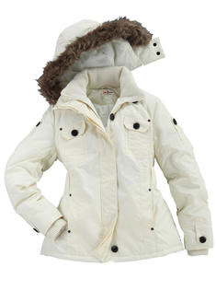
Paars 96194895 | S – XL | € 65,95 | 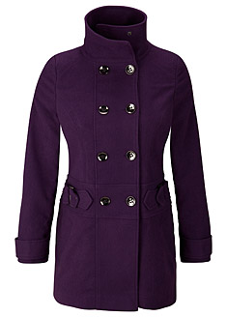
Zwart 95984395 | S – XXL | € 119,90 | 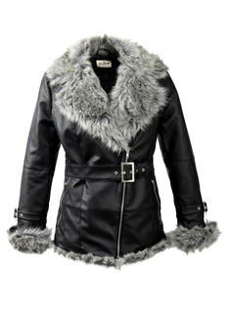
Camel 97274995 | S – XXL | € 99,90 | 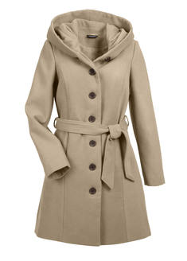
Chilirood 90875081 | S – XXL | € 79,90 | 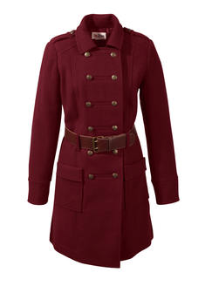

Rokken

Kleur + artikelnummer | Maat | Prijs | Afbeelding
Bessen/zwart/wit 90651295 | S – XL | € 49,90 | 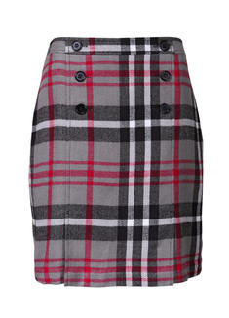
Grijs 93669095 | S – XL | € 59,90 | 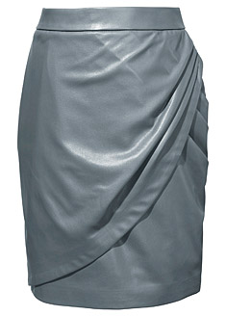
Groen multi 94074195 | S – XL | € 58,95 | 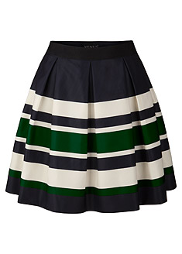
Grey denim used 96613181 | S – XL | € 32,00 | 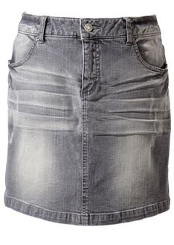
Zwart 96817494 | S – XL | € 59,90 | 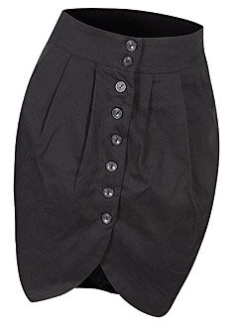

Jeans

Kleur + artikelnummer | Maat | Prijs | Afbeelding
Blue bleachedused 91110795 | S – XL | € 59,90 | 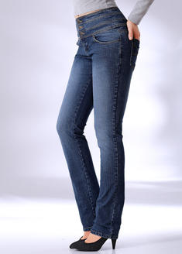
Grijs 94439595 | S – L | € 59,90 | 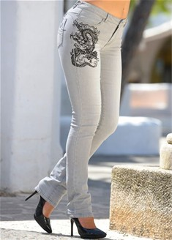
Dark blue stoned used 97585995 | S – L | € 59,90 | 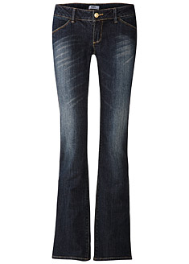
Blue stone 94739495 | S – XL | € 79,00 | 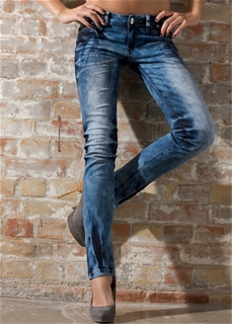
Blue stoned 94744295 | S – XL | € 79,00 | 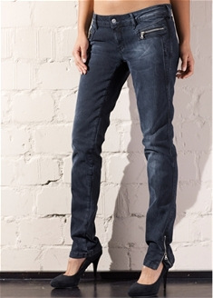

PROMOTIES

Artikel naam + nummer | Maat | Prijs | Afbeelding
Set van 3/ 9438945 | S – XXL | € 28,00 | 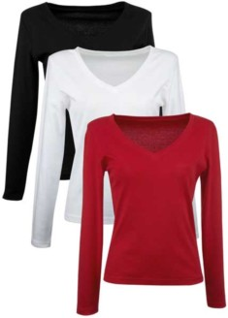
Paars 90556081 | S – XXL | € 40,00 – 50% =  € 20,00 | 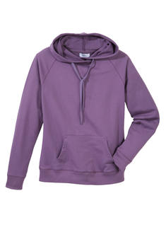
Aqua bedrukt 96120995 | S – XXL | € 50,00 – 50%=  € 25,00 | 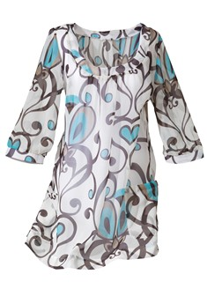
Sand 930422895 | S – XXL | € 55,90 + gratis ketting ter waarde van € 14,95 | 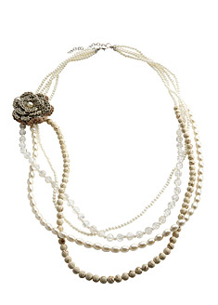  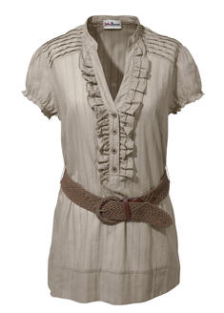
Crème 93560181 |  | 2 kopen = 3de gratis  (1 stuk = € 9,90) | 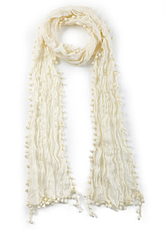

KLEDING MANNEN
HERFS-BESTSELLERS

Kleur + artikelnummer | Maat | Prijs | Afbeelding
Rood 95201695 | L – XXL | € 55,90 | 
Zwart/oranje gestreept 93208581 | M – XXL | € 40,00 | 
Donkerblauw 91329595 | Maat 30 – maat 44 | € 49,80 | 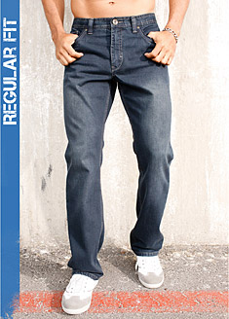
Zwart/oranje geruit 96116795 | M – XXL | € 55,90 | 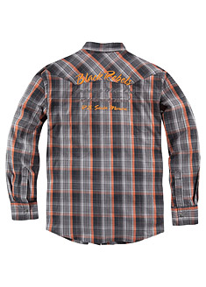
Paars gestreept 94528595 | M – XXL | € 40,00 | 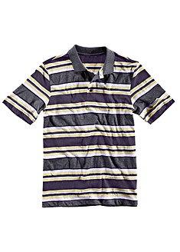

Schoenen voor haar & hem

Artikel naam + nummer | Maat | Prijs | Afbeelding
Zwart 96405095 | 36 – 41 | € 59,90 | 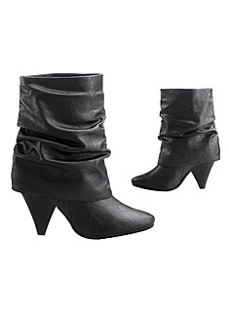
Marco Tozi: Zwart 97375195 | 36 – 41 | € 99,90 | 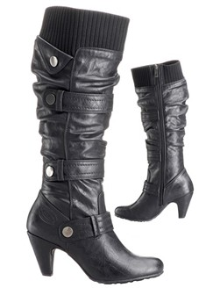
Enkellaarsen: cognac 91261795 | 36 – 42 | € 59,90 | 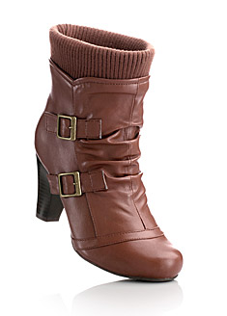
Zwart 95108995 | 36 – 41 | € 55,90 | 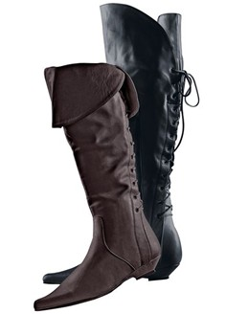
Camel 9426695 | 36 – 41 | € 79,90 | 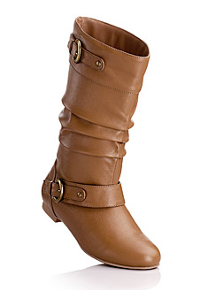
Sneakers: cognackleur 92252595 | 37 – 46 | € 59,90 | 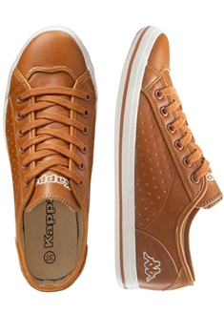
Bruin 90666395 | 40 – 45 | € 55,90 | 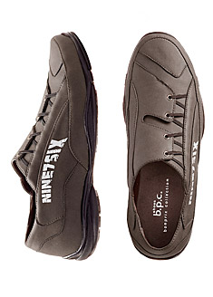
Bruin/beige 92314595 | 39 – 45 | € 39,90 | 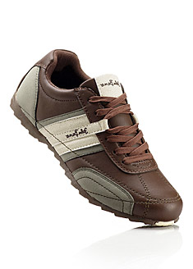
Sneakers: bruin 97686 | 39 – 48 | € 119,90 | 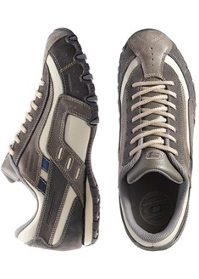
Lichtbruin 92331394 | 40 – 46 | € 59,90 | 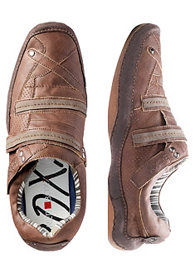

Accessoires voor haar & hem

Artikel naam + nummer | Maat | Prijs | Afbeelding
Riem olivia: zwart 975055 | 80 – 120 | € 35,90 | 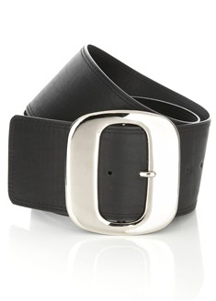
Heupriem: bruin 90497495 | 80 – 120 | € 29,90 | 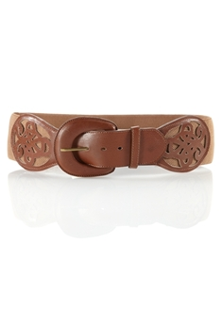
Daniel ray tas: cognac 93368595 |  | € 39,90 | 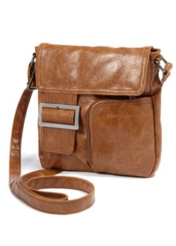
Sjaarl: ecru 93168095 |  | € 35,90 | 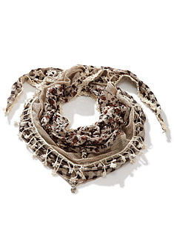
Ketting tacia: 97849885 |  | € 29,90 | 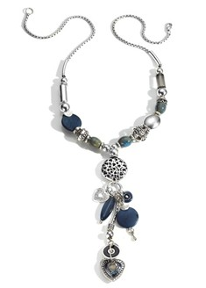
Leren riem (voor hem): zwart 9511 | 80 – 110 | € 35,90 | 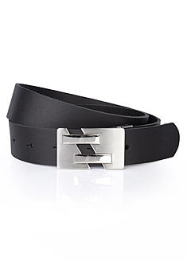
Sjaal turijn (voor hem): blauw 9647 |  | € 13,90 | 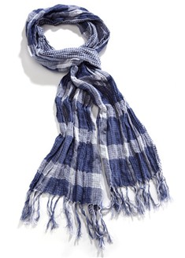
Leren armbandset (voor hem): 9528 |  | € 29,90 | 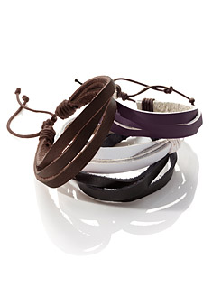

Setjes

Artikel naam + nummer | Maat | Prijs | Afbeelding
Bijouset: fuchsia |  | € 50,95 | 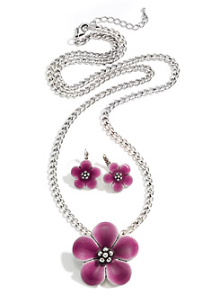
Ring + oorringen |  | € 70,90 | 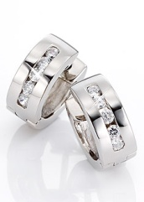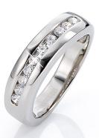
Serie Natalie |  | € 44,50 | 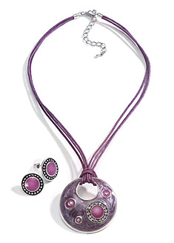
Serie Sina |  | € 80,00 | 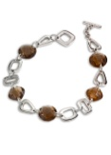  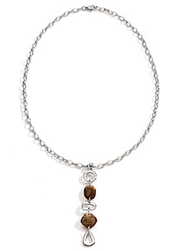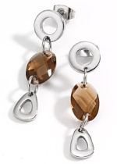
Serie Susy |  | € 105,00 | 